Aufgabe 1 – Einen Raum vermessen und einen digitalen Plan erzeugen
MagicPlan ist eine kostenlose App, die sowohl für IOS als auch Android Geräte programmiert wurde. Du brauchst dazu ein Gerät mit Kamera und beim Starten der App ein paar Minuten Zeit zum Kalibrieren des Gerätes. Über das Zahnradsymbol kommst du in die Einstellungen, wo du z.B. deine Körpergröße eingeben kannst.
Bei der ersten Verwendung wirst du durch ein Video vertraut gemacht, wie du dich positionieren musst.
Suche Dir einen Raum und folge den Anweisungen in der App, um einen digitalen Raumplan zu erzeugen. Damit du den Plan aus der App exportieren kannst, musst du mit einer funktionierenden E-Mail Adresse einen Account anlegen, das Exportieren der Pläne im PDF, JPG, ... ist allerdings kostenpflichtig. Ein Screenshot des fertigen Planes kann hier Abhilfe schaffen.
Hier ein YouTube-Tutorial für MagicPlan:
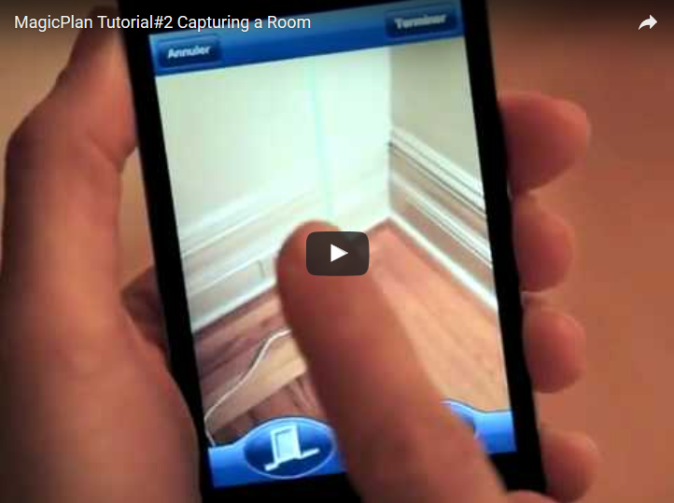
https://youtu.be/Gg5QL1PVpaQ
Aufgabe:
- Als erstes wirst du aufgefordert die Bodenlinie anzupeilen, danach die Decke, so wird die Raumhöhe ermittelt. (Steh gerade, strecke deine Arme nicht aus und halte einen Abstand von 2m zur Wand ein.)
- Danach beginnst du in einer Raumecke und peilst nacheinander alle Raumecken an. Somit hast du den Raum in seinen Dimensionen erfasst und kannst jetzt Türen, Fenster, Möbel, etc. einfügen. (Steh in der Mitte des Raumes und drehe dich am Fleck.)
- Mach einen Screenshot deines Planes und gib diesen ab.
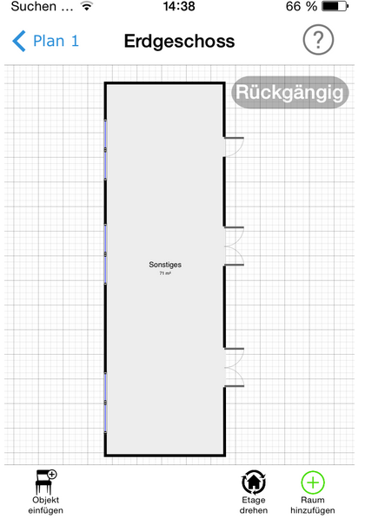

Aufgabe 2 – Plane ein Microhouse mit ArchiTouch3D oder mit
Ein Microhouse ist eine meist temporäre - also zeitlich begrenzte - Wohneinheit, die auf die notwendigsten Wohnfunktionen reduziert ist und nur für eine oder zwei Personen geplant wird.
Hier einige Beispiele: Hier klicken oder hier.
Aufgabe: Plane ein Microhaus mit der maximalen Grundfläche von 6x10m. Eine Person soll darin die Grundbedürfnisse des Wohnens (also: schlafen, kochen, essen, entspannen, baden, auf die Toilette gehen... etc.) erfüllen können.
Eine Möglichkeit diesen Plan zu zeichnen ist die App ArchiTouch3D für IOS, für Androidgeräte gibt es leider keine Version. Achtung: In der gratis Version können Pläne unter neuen, selbst gezeichneten Projekten nicht abgespeichert und exportiert werden. Aber natürlich kann der fertige Plan mit einem Screenshot als Foto abgespeichert werden. Drucke einen Screenshot aus.

Hier ein YouTube-Tutorial für ArchiTouch3D: 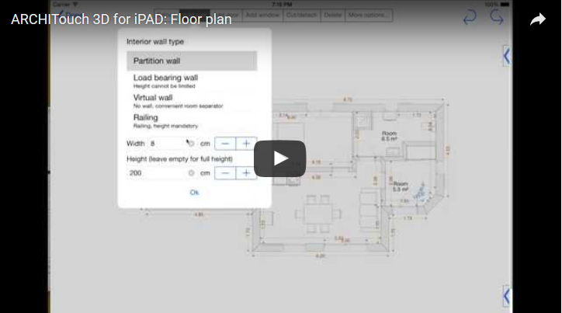
https://youtu.be/5AUdEAokHtA

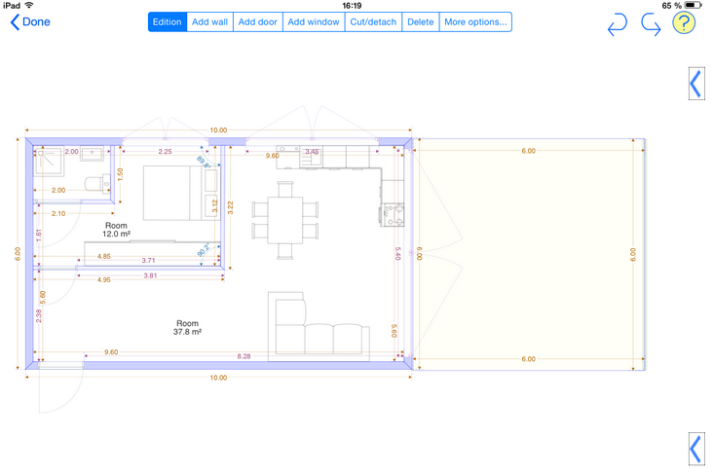
Im AppMagicPlan kann man auch einen Plan selbst zeichnen.
Ein online-tool zum Planzeichnen ist der floorplanner, beim Arbeiten mit Microsoft Surface Tablets ist die Verwendung einer Maus von Vorteil. Auf dem iPad kann der floorplanner nur im Puffin-Browser verwendet werden, in Safari ist nur der Viewer möglich.

Hier ein YouTube-Tutorial für den floorplanner:
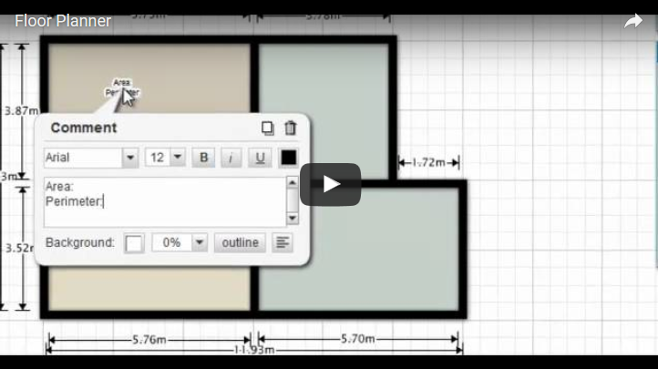
https://youtu.be/hw01mK8RWNs

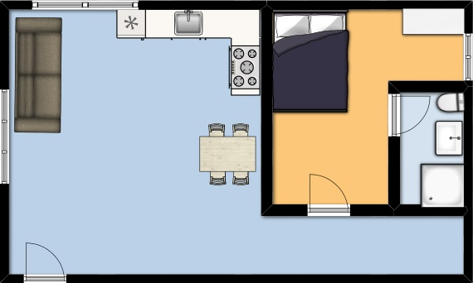

Zusatz…
Zum Wiederholen der Plansymbole: HIER klicken!

